Новая учебная литература,
поступившая в библиотеку техникума 2024 года

п/п № | Книга | Описание
1. | 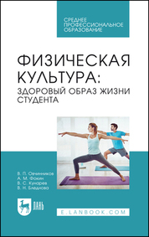 | Физическая культура: здоровый образ жизни студента : учебное пособие для СПО / В. П. Овчинников, А. М. Фокин, В. С. Кунарев, В. Н. Бледнова. – Санкт-Петербург : Лань, 2024. – 178 с. – Тектс : непосредственный.  Учебное пособие предназначено для формирования у студентов представления о ценности физического и эмоционального здоровья, рационального использования ресурсов организма, ведения здорового образа жизни посредством занятий физической культурой, спортом и туризмом, развития устойчивого психоэмоционального состояния для успешной самореализации. Соответствует современным требованиям Федерального государственного образовательного стандарта среднего профессионального образования и профессиональным квалификационным требованиям.
2. | 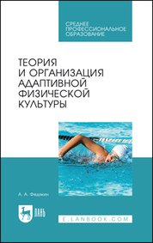 | Федякин, А. А. Теория и организация адаптивной физической культуры : учебник для спо / А. А. Федякин. – 2-е изд., испр. – Санкт-Петербург : Лань, 2024. – 212 с. – Текст : непосредственный.  Учебник раскрывает содержание и особенности наиболее важных разделов физического воспитания студентов специального учебного отделения ссуза. Рассматриваются вопросы программно-нормативного обеспечения занятий по физической культуре со студентами специального учебного отделения, средства физической культуры, особенности их воздействия на организм, а также организация контроля и самоконтроля в процессе занятий физическими упражнениями.
3. | 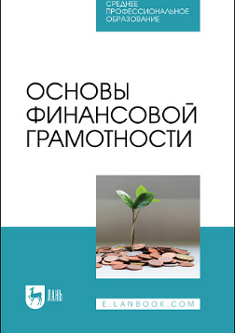 | Основы финансовой грамотности : учебник для СПО / Е. И. Костюкова, И. И. Глотова, Е. П. Томилина [и др.]. – 2-е изд., стер. – Санкт-Петербург : Лань, 2024. – 316 с. – Текст : непосредственный.  Учебник посвящен вопросам повышения финансовой грамотности населения в современных условиях и направлен на формирование навыков и компетенций финансово ответственного поведения и обеспечения личной финансовой безопасности и устойчивости. Содержание учебника включает тематические направления, наиболее актуальные в условиях расширения финансовых услуг, усложнения и появления новых финансовых инструментов, роста финансового мошенничества. Контрольные вопросы и тестовые задания, предлагаемые к каждой главе, способствуют закреплению знаний в ходе самостоятельной работы обучающихся. Соответствует актуальным требованиям Федерального государственного образовательного стандарта среднего профессионального образования и профессиональным требованиям. Предназначен для студентов образовательных учреждений, обучающихся по всем программам обучения, а также для лиц, интересующихся вопросами повышения финансовой грамотности.
4. | 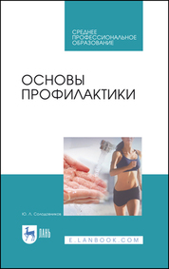 | Солодовников, Ю. Л. Основы профилактики / Ю. Л. Солодовников. – 8-е изд., стер. – Санкт-Петербург : Лань, 2024. – 292 с. – Текст : непосредственный.  Учебное пособие содержит обучающий материал эффективного общения со слушателями и пациентами для использования в профилактической работе среднего медицинского персонала в школах здоровья, при проведении санитарного просвещения и воспитания среди различных групп населения, в том числе в группах риска.
5. | 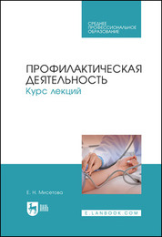 | Мисетова, Е. Н. Профилактическая деятельность. Курс лекций / Е. Н. Мисетова. – 5-е изд., стер. – Санкт-Петербург : Лань, 2024. – 420 с. – Текст : непосредственный.  В курсе лекций изложены основные вопросы формирования здорового образа жизни, цели и задачи гигиенического обучения и воспитания населения в медицинских организациях, приведены причины, факторы риска развития различных заболеваний, представлены принципы организации диспансеризации и профилактических осмотров у населения разных возрастных групп и профессий, определена роль средних медицинских работников в медицинской профилактике. Материал структурирован и содержит обобщенный научный опыт ведущих специалистов в области профилактической медицины.
6. | 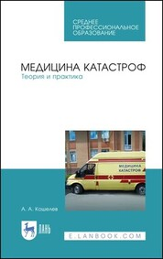 | Кошелев, А. А. Медицина катастроф. Теория и практика / А. А. Кошелев. – 10-е изд., стер. – Санкт-Петербург : Лань, 2023. – 320 с. – Текст : непосредственный.  Пособие составлено в соответствии с программой курса «Медицина катастроф» для учебных заведений среднего профессионального образования по специальности «Сестринское дело» и снабжено алгоритмами действий, схемами, таблицами, планами проведения каждого занятия, тестами и ситуационными задачами с ответами для исходного, текущего и итогового контроля уровня знаний. Уделяется внимание сестринскому процессу при оказании помощи пострадавшим.
7. | 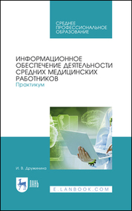 | Дружинина, И. В. Информационное обеспечение деятельности средних медицинских работников. Практикум / И. В. Дружинина. – 6-е изд., стер. – Санкт-Петербург : Лань, 2024. – 208 с. – Текст : непосредственный.  Учебное пособие разработано для студентов медицинских колледжей и училищ, а также для практикующих средних медицинских работников. Значительное место в работе среднего медицинского персонала занимает рассмотрение способов обработки информации с помощью медицинской информационной системы, что становится актуальным из-за внедрения информационно-коммуникационных технологий в систему здравоохранения. Пособие поможет специалистам среднего звена стать уверенными пользователями медицинских информационных систем и выполнять повседневные задачи намного быстрее и эффективнее.
8. | 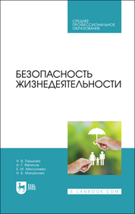 | Безопасность жизнедеятельности : учебник для СПО / Н. В. Горькова, А. Г. Фетисов, Е. М. Мессинева, Н. Б. Мануйлова. – 3-е изд., стер. – Санкт-Петербург : Лань, 2023. – 220 с. – Текст : непосредственный.  В настоящем учебнике рассмотрены наиболее актуальные вопросы, связанные с безопасностью жизнедеятельности, такие как чрезвычайные ситуации (ЧС) мирного и военного времени, устойчивость производств в условиях ЧС, структура государственной системы защиты от ЧС, мероприятия по локализации и ликвидации последствий чрезвычайных ситуаций, организация защиты и жизнеобеспечения населения в условиях чрезвычайных ситуаций. Кроме того, в учебнике приведены общие сведения об основах военной службы.
9. | 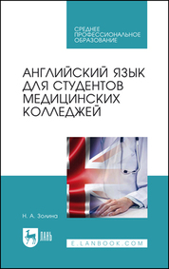 | Золина, Н. А. Английский язык для студентов медицинских колледжей / Н. А. Золина. – 4-е изд., стер. – Санкт-Петербург : Лань, 2024. – 380 с. – Текст : непосредственный.  Учебник предназначен для студентов медицинских техникумов и колледжей. Учебник содержит разделы по фонетике, грамматике, лексике и диалогической и монологической речи. Каждый раздел содержит практические упражнения по грамматике и фонетике, научно-популярные тексты англо-американской прессы, активный словарь и упражнения.
10. | 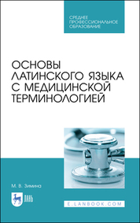 | Зимина, М. В. Основы латинского языка с медицинской терминологией / М. В. Зимина. – 5-е изд., стер. – Санкт-Петербург : Лань, 2024. – 120 с. – Текст : непосредственный.  Содержание пособия продиктовано требованиями действующей программы. Весь учебный материал распределен по трем основным разделам: анатомическая, клиническая и фармацевтическая терминология. Грамматический материал расположен по принципу нарастания сложности, теоретический материал изложен доступно и лаконично. Пособие снабжено большим количеством упражнений к каждой изложенной теме, списками терминоэлементов и частотных отрезков, необходимым лексическим минимумом. Все слова, частотные отрезки и терминоэлементы приводятся в пособии с транскрипцией.
11. | 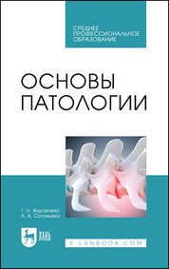 | Журавлева, Г. Н. Основы патологии / Г. Н. Журавлева, А. А. Соловьева. – 2-е изд., стер. – Санкт-Петербург : Лань, 2024. – 184 с. – Текст : непосредственный.  В пособии изложены методические разработки по основным темам теоретической и практической программы в пределах часов, предусмотренных учебным планом. Пособие предназначено для преподавателей и студентов медицинских колледжей по специальности «Сестринское дело». Учебное пособие соответствует требованиям Федерального государственного образовательного стандарта среднего профессионального образования по специальности «Сестринское дело».
12. | 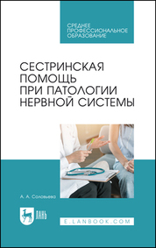 | Соловьева, А. А. Сестринская помощь при патологии нервной системы / А. А. Соловьева. – 3-е изд., стер. – Санкт-Петербург : Лань, 2024. – 320 с. – Текст : непосредственный.  Учебник по дисциплине «Сестринская помощь при патологии нервной системы» соответствует требованиям Федерального государственного образовательного стандарта среднего профессионального образования по специальности «Сестринское дело», адаптирован к образовательным технологиям с учетом специфики обучения по специальности «Сестринское дело».
13. | 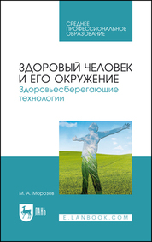 | Морозов, М. А. Здоровый человек и его окружение. Здоровьесберегающие технологии : учебное пособие для СПО / М. А. Морозов. – 5-е изд., стер. – Санкт-Петербург : Лань, 2024. – 372 с. – Текст : непосредственный.  В учебном пособии разбираются различные вопросы по сохранению здоровья. Рассматривается, какое пагубное влияние оказывают на организм человека курение, алкоголь, наркотики. Описаны простые рекомендации по защите человека от иксодовых клещей. Значительное внимание уделено рациональному питанию и лечебному питанию при некоторых заболеваниях. Даны практические советы по лечению гипертонической болезни, инфаркту миокарда, инсульта, сахарному диабету, заболеваниям глаз.
14. | 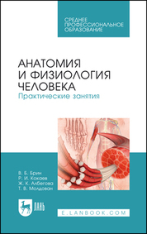 | Анатомия и физиология человека. Практические занятия / В. Б. Брин, Р. И. Кокаев, Ж. К. Албегова, Т. В. Молдован. – 3-е изд., стер. – Санкт-Петербург : Лань, 2024. – 492 с. – Текст : непосредственный.  В пособии приведены современные представления о строении и функциях органов и систем тела человека в норме. Описание анатомо-гистологического строения органов и систем, данное в разделах, предваряет повествование о физиологических процессах, которые сопровождаются иллюстрационным материалом, что создаёт целостное представление о строении и функциях организма. В учебном пособии изложены общие сведения о клетках и тканях организма, морфофункциональные особенности скелета, мышечной, нервной ткани, крови, сердечно-сосудистой, дыхательной, пищеварительной, выделительной систем, желез внутренней секреции, ЦНС, сенсорных систем и базисные представления о высшей психической деятельности человека. Все разделы и занятия составлены по единой методической схеме, включающей обязательный тестовый контроль знаний студентов. В приложениях приводятся ответы на тестовые задачи, рекомендуемая литература, таблицы для расчета должных величин физиологических параметров.
15. | 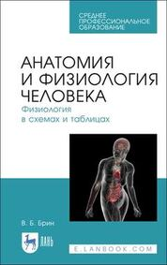 | Брин, В. Б. Анатомия и физиология человека. Физиология в схемах и таблицах : учебное пособие для СПО / В. Б. Брин. – 5-е изд., стер. – Санкт-Петербург : Лань, 2024. – 608 с. – Текст : непосредственный.  В пособии приводятся свыше 600 схем, рисунков и таблиц, иллюстрирующих основные разделы физиологии по дисциплине «Анатомия и физиология человека». Материал пособия может быть использован для самостоятельной работы студентов, а преподавателям систематизированные сведения должны помочь в создании лекционных демонстраций и иллюстрации практикумов.
16. | 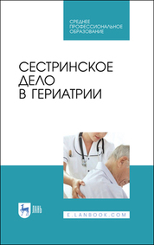 | Сестринское дело в гериатрии : учебное пособие для СПО / Е. Ю. Алексенко, Л. П. Шелудько, Е. И. Морозова [и др.]. – 9-е изд., стер. – Санкт-Петербург : Лань, 2024. – 332 с. – Текст : непосредственный.  Учебное пособие составлено с учетом требований Федерального государственного образовательного стандарта. В пособии представлены основные положения геронтологии и гериатрии, характеристики повседневных жизненно важных потребностей пожилого человека. Приведены современные представления об особенностях течения заболеваний внутренних органов в пожилом и старческом возрасте, клинических проявлениях и принципах реабилитации. Рассматриваются проблемы пациентов (настоящие и потенциальные), примерные формулировки сестринских диагнозов, планы сестринских вмешательств и их реализация. Контроль подготовки осуществляется с помощью вопросов и тестовых заданий.
17. | 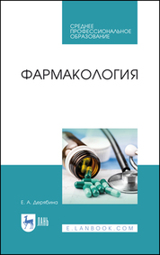 | Дерябина, Е. А. Фармакология / Е. А. Дерябина. – 5-е изд., стер. – Санкт-Петербург : Лань, 2024. – 184 с. – Текст : непосредственный.  Пособие для студентов I курса 1, 2 семестра по изучению учебной дисциплины ОП.07 «Фармакология» предназначено для самостоятельной подготовки к практическим занятиям по специальности «Лечебное дело» (очная форма обучения). Методические рекомендации разработаны в соответствии с требованиями ФГОС, рабочей программой и календарно-тематическим планом по учебной дисциплине «Фармакология». Данное пособие позволит студентам получить необходимую информацию для подготовки к практическим занятиям по дисциплине «Фармакология», глубже усвоить материал и закрепить знания по изучаемой теме.
18. | 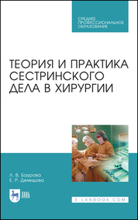 | Баурова, Л. В. Теория и практика сестринского дела в хирургии : учебное пособие для СПО / Л. В. Баурова, Е. Р. Демидова. – 6-е изд., стер. – Санкт-Петербург : Лань, 2024. – 456 с. – Текст : непосредственный.  Учебное пособие содержит подробное описание практических манипуляций, которыми в процессе обучения должны овладеть студенты отделения «Сестринское дело». Освещены теоретические вопросы из курса общей и частной хирургии в объёме требований программы обучения медицинских сестер, но пособие может использоваться также и для обучения фельдшеров. Каждый тематический раздел завершается вопросами, ситуационными задачами и тестами для самопроверки.
19. | 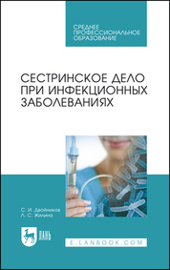 | Двойников, С. И. Сестринское дело при инфекционных заболеваниях : учебное пособие для СПО / С. И. Двойников, Л. С. Жилина. – 5-е изд., стер. – Санкт-Петербург : Лань, 2024. – 300 с. – Текст : непосредственный.  Учебное пособие написано авторами, представляющими медицинские образовательные организации высшего и среднего профессионального образования. В данном издании учебного пособия подробно изложены обязанности медицинской сестры на всех этапах оказания медицинской помощи пациентам с инфекционной патологией, широко представлена доврачебная помощь при критических состояниях, рассказано о профессиональных компетенциях медсестры и особенностях сестринского ухода при инфекционных заболеваниях. Пособие предназначено для студентов медицинских колледжей.
20. | 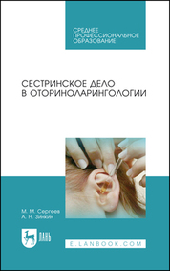 | Сергеев, М. М. Сестринское дело в оториноларингологии / М. М. Сергеев, А. Н. Зинкин. – 7-е изд., стер. – Санкт-Петербург : Лань, 2023. – 168 с. – Текст : непосредственный.  В пособии изложены методические разработки по семи основным темам теоретической и клинической оториноларингологии в пределах часов предусмотренных учебным планом. Пособие призвано облегчить и оптимизировать процесс усвоения основополагающих разделов болезней уха и верхних дыхательных путей.
21. | 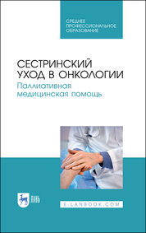 | Лапотников, В. А. Сестринский уход в онкологии. Паллиативная медицинская помощь : учебное пособие для СПО / В. А. Лапотников, Г. И. Чуваков. – 5-е изд., стер. – Санкт-Петербург : Лань, 2024. – 268 с. – Текст : непосредственный.  В учебном пособии отражены принципы общения с пациентами в терминальной стадии заболевания, цели и задачи паллиативной помощи в онкологии, ее организационные формы, сестринский менеджмент боли, поддержка семьи и родственников больного, критерии оценки паллиативной помощи, морально-психологические и этические проблемы паллиативной медицины и эвтаназии, профилактика «синдрома эмоционального выгорания» у медицинских сестер.
22. | 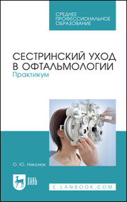 | Николюк, О. Ю. Сестринский уход в офтальмологии. Практикум : учебное пособие для СПО / О. Ю. Николюк. – 3-е изд., стер. – Санкт-Петербург : Лань, 2023. – 52 с. – Текст : непосредственный.  Представленные в пособии практические задания помогут студентам овладеть определенными практическими навыками, позволяющими среднему медицинскому персоналу правильно выполнять назначения врача, оказывать неотложную доврачебную помощь при заболеваниях и травмах глаз, осуществлять сестринские диагностические манипуляции на амбулаторно-поликлиническом приеме и в офтальмологических стационарах.
23. | 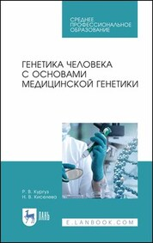 | Кургуз, Р. В. Генетика человека с основами медицинской генетики / Р. В. Кургуз, Н. В. Киселева. – 5-е изд., стер. – Санкт-Петербург : Лань, 2024. – 176 с. – Текст : непосредственный.  Учебное пособие к практическим занятиям по учебной дисциплине «Генетика человека с основами медицинской генетики». Соответствует современным требованиям Федерального государственного образовательного стандарта среднего профессионального образования и профессиональным квалификационным требованиям. Пособие предназначено для студентов медицинских колледжей, обучающихся по направлениям подготовки «Сестринское дело», «Акушерское дело», «Лечебное дело», «Фармация».
24. | 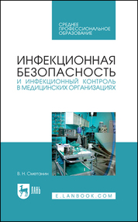 | Сметанин, В. Н. Инфекционная безопасность и инфекционный контроль в медицинских организациях : учебник для СПО / В. Н. Сметанин. – 5-е изд., стер. – Санкт-Петербург : Лань, 2024. – 364 с. – Текст : непосредственный.  В учебнике рассматриваются вопросы инфекционной безопасности и инфекционного контроля, самых актуальных и приобретающих особую медицинскую и социальную значимость на современном этапе. В работе представлены понятия об инфекционном и эпидемическом процессах, дезинфекции, стерилизации, факторах возникновения и роста уровня заболеваемости ВБИ, информация об особенностях течения ВБИ в стационарах различного профиля, а также раскрываются вопросы профилактики ВБИ и внутрибольничного инфицирования персонала. Освещены вопросы иммунопрофилактики, планирования, документации и системы отчетности о прививочной работе.
25. | 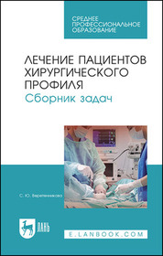 | Веретенникова, С. Ю. Лечение пациентов хирургического профиля. Сборник задач / С. Ю. Веретенникова. – 4-е изд., стер. – Санкт-Петербург : Лань, 2024. – 40 с. – Текст : непосредственный.  Формой контроля по МДК 02.02 «Лечение пациентов хирургического профиля» является выполнение кейс-задания в виде профессионально-ориентированных задач. Результатом освоения данного междисциплинарного комплекса является готовность обучающегося к выполнению вида профессиональной деятельности ПМ 02 «Лечебная деятельность» и составляющих его профессиональных компетенций, а также общие компетенции, формирующиеся в процессе освоения ОПОП в целом. Соответствует современным требованиям Федерального государственного образовательного стандарта среднего профессионального образования и профессиональным квалификационным требованиям. Сборник задач предназначен для студентов медицинских колледжей, обучающихся по направлению «Лечебное дело».
26. | 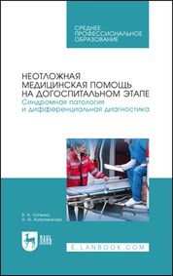 | Логвина, В. К. Неотложная медицинская помощь на догоспитальном этапе. Синдромная патология и дифференциальная диагностика : учебное пособие для СПО / В. К. Логвина, А. Ф. Купреенкова. – 5-е изд., стер. – Санкт-Петербург : Лань, 2024. – 280 с. – Текст : непосредственный.  Настоящее учебное пособие составлено в соответствии с Федеральным государственным образовательным стандартом среднего профессионального образования III поколения и предназначено для студентов IV и V курса по специальности «Лечебное дело». Пособие может быть использовано слушателями отделения повышения квалификации, фельдшерами ФАП и станциями скорой медицинской помощи.
27. | 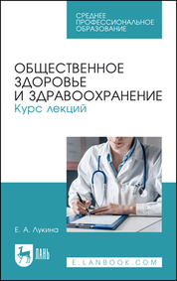 | Лукина, Е. А. Общественное здоровье и здравоохранение. Курс лекций / Е. А. Лукина. – Санкт-Петербург : Лань, 2023. – 120 с. – Текст : непосредственный.  В учебном пособии представлен теоретический материал, изложенный в девяти лекциях, и контрольные вопросы для самоконтроля усвоения данного материала. Не ограничиваясь изложением теоретического материала по вопросам общественного здоровья и здравоохранения, был создан также практикум по дисциплине «Общественное здоровье и здравоохранение», который позволит студентам закрепить полученные знания, а также учебное пособие для самостоятельной работы студентов, которое включает теоретический материал и карты самостоятельной работы.
28. | 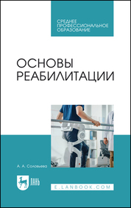 | Соловьева, А. А. Основы реабилитации / А. А. Соловьева. – 2-е изд., стер. – Санкт-Петербург : Лань, 2024. – 360 с. – Текст : непосредственный.  В пособии изложены методические разработки по основным темам теоретического и практического материала в пределах часов, предусмотренных учебным планом. Учебное пособие соответствует требованиям Федерального государственного образовательного стандарта среднего профессионального образования по специальности «Сестринское дело». Пособие предназначено для преподавателей и студентов медицинских колледжей по специальности «Сестринское дело».
29. | 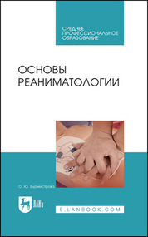 | Бурмистрова, О. Ю. Основы реаниматологии : учебник для СПО / О. Ю. Бурмистрова. – 4-е изд., стер. – Санкт-Петербург : Лань, 2024. – 224 с. – Текст : непосредственный.  Данное пособие по дисциплине «Основы реанимации» разработано в соответствии с требованиями Федерального образовательного стандарта для подготовки студентов специальности «Сестринское дело», четвертый курс, на основе учебного плана данной специальности. Пособие подготовлено с учетом современных требований к проведению базовой (элементарной) сердечно-легочной реанимации с целью закрепления теоретических знаний и практических умений. Рекомендовано для самостоятельной работы студентов для медицинских колледжей, училищ.
30. | 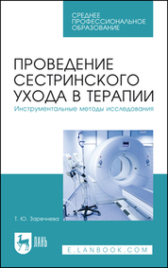 | Заречнева, Т. Ю. Проведение сестринского ухода в терапии. Инструментальные методы исследования / Т. Ю. Заречнева. – 4-е изд., стер. – Санкт-Петербург : Лань, 2024. – 84 с. – Текст : непосредственный.  Рассмотрены основные инструментальные методы обследования, используемые при различных заболеваниях и состояниях. Указываются показания, противопоказания, осложнение, подготовка и методика проведения исследования, а также расшифровка полученных результатов. Соответствует современным требованиям Федерального государственного образовательного стандарта среднего профессионального образования и профессиональным квалификационным требованиям. Пособие будет полезно студентам медицинских колледжей по направлениям «Сестринское дело» (Сестринский уход при различных заболеваниях и состояниях) и «Лечебное дело» (Пропедевтика клинических дисциплин).
31. | 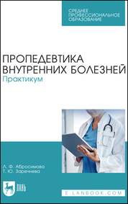 | Абросимова, Л. Ф. Пропедевтика внутренних болезней. Практикум / Л. Ф. Абросимова, Т. Ю. Заречнева. – 3-е изд., стер. – Санкт-Петербург : Лань, 2023. – 104 с. – Текст : непосредственный.  Рабочая тетрадь представляет собой учебное пособие для аудиторной самостоятельной работы студентов. Пособие разработано в соответствии с Федеральным государственным образовательным стандартом по специальности «Лечебное дело», углубленный уровень подготовки среднего профессионального образования.
32. | 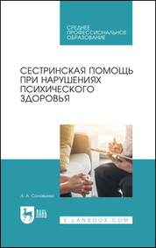 | Соловьева, А. А. Сестринская помощь при нарушениях психического здоровья / А. А. Соловьева. – 3-е изд., стер. – Санкт-Петербург : Лань, 2023. – 364 с. – Текст : непосредственный.  Учебник по дисциплине «Сестринская помощь при нарушениях психического здоровья» соответствует требованиям Федерального государственного образовательного стандарта среднего профессионального образования по специальности «Сестринское дело», адаптирован к образовательным технологиям с учетом специфики обучения по специальности «Сестринское дело». Также может использоваться студентами высшего сестринского образования при изучении нарушений психологического здоровья.
33. | 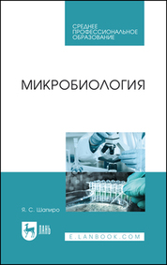 | Шапиро, Я. С. Микробиология / Я. С. Шапиро. – 6-е изд., стер. – Санкт-Петербург : Лань, 2024. – 308 с. – Текст : непосредственный.  В книге приведены сведения о микроскопических формах жизни — вирусах, бактериях, грибах, водорослях и простейших, об их роли в природных процессах и в жизни человека; дан анализ разнообразных взаимоотношений, возникающих как между микроорганизмами, так и на границе раздела двух миров живой природы — микромира и макромира. Теоретические разделы пособия дополнены практикумом, в котором приведено описание методов выделения микроорганизмов, изучения их морфологии, физиологии и взаимоотношений с другими организмами.
34. | 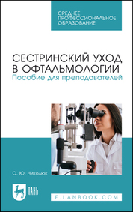 | Николюк, О. Ю. Сестринский уход в офтальмологии. Пособие для преподавателей / О. Ю. Николюк. – 2-е изд., стер. – Санкт-Петербург : Лань, 2023. – 64 с. – Текст : непосредственный.  Пособие предназначено для организации практической самостоятельной работы студентов на доклинических и практических занятиях при изучении МДК 02.01 раздела «Сестринский уход в офтальмологии». Оно может использоваться в качестве методического пособия для преподавателей раздела «Сестринский уход в офтальмологии» в сочетании с практикумом «Сестринский уход в офтальмологии».

